QUESTÃO 1
Sejam $a$ e $b$ racionais positivos que satisfazem $(a+b\sqrt{2})^{2}=17+12\sqrt{2}$. O valor de $a+b$ é:
A) 1
B) 2
C) 3
D) 4
E) 5

Assunto: Números racionais/irracionais e produtos notáveis
Resolução:
Com efeito,
$(a+b\sqrt{2})^{2}=(a^{2}+2b^{2})+2ab\sqrt{2}$
Como $a$ e $b$ são racionais, então temos:
$a^{2}+2b^{2}=17$
$2ab=12⇒ab=6⇒a^{2}b^{2 }=36⇒2b^{2}=\frac{72}{a^{2}}$
Segue que:
$a^{2}+\frac{72}{a^{2}}=17⇒(a^{2})^{2}+72=17(a^{2})⇒x^{2}-17x+72=0$
cujas raízes são $x=8$ e $x=9$, isto é, $a^{2}=8$ ou $a^{2}=9$. A primeira nos dá $a=2\sqrt{2}$ e a segunda, $a=3$. Como é racional, então apenas $a=3$ nos serve. Logo, $b=2$. Portanto $a+b=5$.

Resposta: E

QUESTÃO 2
Sobre o número $x=\sqrt{45+20\sqrt{5}}-2\sqrt{5}$, podemos afirmar que:
A) $x∈[0,\sqrt{5}]$
B) $\sqrt{x}$ é um número racional
C) $x\sqrt{5}$ é um número racional
D) $\sqrt{x}-\sqrt{5}$ é um número racional
E) $\sqrt{5x}$ é um número irracional.

Assunto: Radiciação e números racionais/irracionais
Resolução:
Se $(a+b\sqrt{5})^{2}=45+20\sqrt{5}$, então $(a^{2}+5b^{2})+2ab\sqrt{5}=45+20\sqrt{5}$, nos dando:
$ab=10⇒a=\frac{10}{b}⇒a^{2}=\frac{100}{b^{2}}$
Substituindo:
$\frac{100}{b^{2}}+5b^{2}=45⇒20+(b^{2})^{2}=9(b^{2})⇒x^{2 }-9x+20=0$
cujas raízes são $x=4$ ($b^{2}=4$) ou $x=5$ ($b^{2}=5$). Desejando $a$ e $b$ racionais, segue $b=2$, portanto $a=5$. Concluímos:
$x=\sqrt{(5+2\sqrt{5})^{2}}-2\sqrt{5}=(5+2\sqrt{5})-2\sqrt{5}=5$
Analisamos as alternativas.
A) $x∈[0,\sqrt{5}]$ -> FALSO, pois $\sqrt{5}$ é menor que 5
B) $\sqrt{x}$ é um número racional -> FALSO, pois $\sqrt{x}=\sqrt{5}$, que é irracional
C) $x\sqrt{5}$ é um número racional -> FALSO, pois $x\sqrt{5}=5\sqrt{5}$, que é irracional
D) $\sqrt{x}-\sqrt{5}$ é um número racional -> VERDADEIRO, pois $\sqrt{x}-\sqrt{5}=0$, que é racional
E) $\sqrt{5x}$ é um número irracional. -> FALSO, pois $\sqrt{5x}=\sqrt{25}=5$, que é racional
Resposta: D

QUESTÃO 3
Para quaisquer que seja $x$ racional e $y$ irracional, pode-se afirmar que:
A) $x-y$ é irracional
B) $xy$ é irracional
C) $xy$ é racional
D) $x^{2}+y^{2}$ é irracional
E) $x^{2}+y^{2}$ é racional

Assunto: Propriedades dos números racionais/irracionais
Resolução:
Suponha que $x-y∈ℚ$. Teríamos $-y∈ℚ$, isto é, $y∈ℚ$, gerando uma contradição. Logo, $x-y∉ℚ$.
Para mostrar que os demais itens são falsos, tome os contraexemplos:
(b) $x=0$, $y=\sqrt{2}$
(c) $x=1$, $y=\sqrt{2}$
(d) $x=0$, $y=\sqrt[3]{2}$
(e) $x=0$, $y=\sqrt{2}$
Resposta: A

QUESTÃO 4
Sejam $x,y,z$ números reais tais que $-x+y+z$ e $x-y+z$ são números racionais, mas $x+y-z$ é irracional. Das afirmações:
I- $x,y∉ℚ$ e $z∈ℚ$
II-$x+y+z∉ℚ$
III- $xy∈ℚ$, $xz∉ℚ$ e $yz∉ℚ$
IV- $x-y-z∈ℚ$
o número de afirmações verdadeiras é
A) 0
B) 1
C) 2
D) 3
E) 4

Assunto: Propriedades dos números racionais/irracionais
Resolução:
I- (VERDADEIRO) Somando os números racionais, temos $2z∈ℚ$, isto é, $z∈ℚ$. Disto, obtemos $-x+y∈ℚ$, mas $x+y∉ℚ$. Somando estas linhas, segue $2y ∉ℚ$. Subtraindo as linhas, temos $2x∉ℚ$. Segue que $x,y∉ℚ$, e $z∈ℚ$.
II- (VERDADEIRO) Basta somar as três linhas. Segue diretamente que $x+y+z∉ℚ$.
III- (FALSO) De (I), obtemos $z∈ℚ$. Tome, como contraexemplo, $z=0$ e $x=y=π$. São válidas as relações citadas, mas $xy=π^{2}$, que não é racional, bem como $xz=yz=0$, que são racionais.
IV-(VERDADEIRO) De (I), obtemos $z∈ℚ$. Veja que $x-y-z=(x-y+z)-2z$, que é a diferença de números racionais, logo é racional.

Resposta: D

QUESTÃO 5
Sejam $S=\{x∈ℝ | 1≤x≤10\}$ e $I=[2a+1, 3a-2]$. Se $a_{min}$ e $a_{max}$ são, respectivamente, o menor e o maior valor possível para $a$ em que $I⊂S$, o valor de $a_{min}+a_{max}$ é:
A) 3
B) 4
C) 5
D) 6
E) 7

Assunto: Intervalos Reais e Inequações
Resolução:
Queremos as desigualdades:
(i) $2a+1≥1⇒a≥0$
(ii) $3a-2≤10⇒a≤4$
(iii) $2a+1≤3a-2⇒a≥3$
Como todas as desigualdades devem ocorrer simultaneamente, então $3≤a≤4$, cuja soma de mínimo e máximo vale 7.
Resposta: E

QUESTÃO 6
Os números $a^{40}$ e $a^{62}$ são números racionais. O menor valor de $k$ para o qual podemos garantir que $a^{k}$ é racional é
A) 1
B) 2
C) 3
D) 4
E) 5

Assunto: Potenciação e Propriedades dos Números Racionais
Resolução:
Note que as potências são pares, portanto se $a=\sqrt{2}$, temos tanto $a^{40}$(que vale $2^{20}$) quanto $a^{62}$(que vale $2^{31}$) racionais, as $a=a^{1}$ não é racional.
Por outro lado,
$a^{40},a^{62}∈ℚ⇒\frac{(a^{62})^{2}}{(a^{40})^{3}}=\frac{a^{124}}{a^{120}}=a^{4}∈ℚ⇒\frac{a^{62}}{(a^{4})^{15}}=\frac{a^{62}}{a^{60}}=a^{2}∈ℚ$
Resposta: B

QUESTÃO 7
Um polígono possui $n$ vértices e $3n$ diagonais. O valor de $n$ é:
A) 5
B) 6
C) 7
D) 8
E) 9

Assunto: Polígonos, diagonais
Resolução:
Com efeito,
$3n=\frac{n(n-3)}{2}⇒n-3=6⇒n=9$
Resposta: E

QUESTÃO 8
Seja $V_{1}V_{2}...V_{20}$ um icoságono regular. Determine $∠V_{2}V_{1}V_{3}$.
A) $9^{o}$
B) $12^{o}$
C) $15^{o }$
D) $18^{o}$
E) $21^{o}$

Assunto: Polígonos Regulares, ângulos internos
Resolução:
Como o polígono é regular, sabemos que o ângulo interno mede $∠V_{1}V_{2}V_{3}=\frac{180^{o}(20-2)}{20}=18⋅9^{o}=162^{o}$. Repare ainda que $α=∠V_{2}V_{1}V_{3}=∠V_{2}V_{3}V_{1}$, pois $△V_{1}V_{2}V_{3}$ é isósceles de base $\underline{V_{1}V_{3}}$. Desta forma:
$α+α+162^{o}=180^{o}⇒α=9^{o}.$
Resposta: A

QUESTÃO 9
Seja $n$ o número de lados de um polígono convexo. Se a soma de $n-1$ de seus ângulos internos é $2026^{o}$, determine o valor de $n$.
A) 13
B) 14
C) 15
D) 16
E) 17

Assunto: Polígonos Convexos, ângulos internos
Resolução:
Seja $α$ o ângulo que não foi somado. Com efeito,
$2026^{o}+α=180^{o}(n-2)⇒α=180^{o}n-2386^{o}$
Como o polígono é convexo, então $0<α<180^{o}$, portanto:
$0<180^{o}n-2386^{o}<180^{o}⇒2386^{o}<180^{o}n<2566^{o}⇒\frac{2386^{o}}{180^{o}}<n<\frac{2566^{o}}{180^{o}}$
Calculando as divisões, temos:
$13,2\underline{5}<n<14,2\underline{5}$
isto é, o polígono tem $14$ vértices.
Resposta: B

QUESTÃO 10
Sobre o conceito de paralelogramos, considere as afirmações:
I- Se dois lados opostos de um quadrilátero são congruentes, então ele é um paralelogramo.
II- Se dois lados opostos de um quadrilátero são paralelos, então ele é um paralelogramo.
III- Se as diagonais de um quadrilátero são congruentes e se intersectam nos pontos médios, então ele é um paralelogramo.
É(são) verdadeira(s):
A) apenas I
B) apenas II
C) apenas III
D) apenas I e II
E) apenas I e III
Assunto: Quadriláteros, propriedades dos paralelogramos
Resolução:
I- (FALSO) Os lados opostos devem ser também paralelos. Como contraexemplo, considere os lados não paralelos de um trapézio isósceles.
II- (FALSO) Os lados opostos devem ser também congruentes. Como contraexemplo, considere as bases de um trapézio qualquer.
III- (VERDADEIRO) Esta é, inclusive, uma das caracterizações de paralelogramos e pode ser demonstrada por congruência de triângulos.
Resposta: C

QUESTÃO 11
Seja $ABCD$ um quadrado e $△ABP$ um triângulo equilátero construído no interior deste quadrado. A medida do ângulo $∠ADP$ é:
A) $71^{o}$
B) $72^{o}$
C) $73^{o}$
D) $74^{o}$
E) $75^{o}$

Assunto: Geometria Plana, ângulos
Resolução:
Como o triângulo é equilátero, então $∠PAB=60^{o}$, nos dando $∠PAD=30^{o}$. Além disto, $AP=AD$, pois ambos medem $AB$. Logo, $△ADP$ é isósceles. Concluímos que, denotando, $x=∠ADP=∠APD$, temos $x+x+30^{o}=180^{o}$, nos dando $x=75^{o}$.

Resposta: E

QUESTÃO 12
Seja $XYZW$ um quadrado cuja medida do lado é igual a $6cm$ e $M$, ponto médio do lado $XY$. Se $E$ é um ponto do lado $XW$, $F$ é um ponto do lado $WZ$, $G$ é um ponto de $ZM$, de modo que $EGFW$ seja um quadrado, então a medida, em, $cm^{2}$, da área do quadrilátero $XMGE$ é igual a
A) 6
B) 7
C) 8
D) 9
E) 10
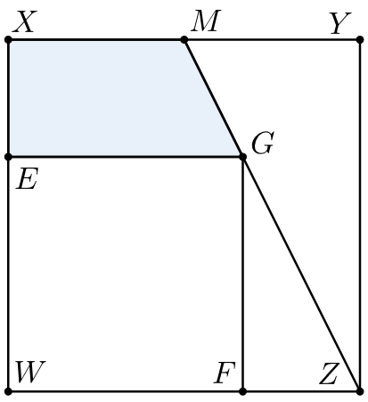
Assunto: Geometria Plana, semelhança de triângulos
Resolução:
A figura ao lado ilustra nosso problema. A área desejada é a de um trapézio retângulo de bases $\underline{MX}$ e $\underline{EG}$ e cuja altura mede $EX$.
Veja que $\underline{FG}∥\underline{YZ}$, portanto $∠FGZ=∠MZY$, nos dando que os triângulos $△FGZ$ e $△MYZ$ são semelhantes.
Temos também que $XM=YM=3$ e $YZ=6$. Denotando $FZ=a$, segue da semelhança que $FG=2a$, nos dando $FW=2a$. Assim $ZW=3a=6$, de onde segue $a=2$.
Com isto, podemos concluir que $EG=4$ e $EX=2$. Nos dando área:
$[EGMX]=\frac{(3+4)⋅2}{2}=7$
Resposta: B

QUESTÃO 13
Um recipiente contém uma mistura de um gás ideal X, cuja massa molar é M_{x}, com um gás ideal Y, cuja massa molar é M_{y}, a uma temperatura T. Considere as afirmações a seguir:
I. A energia cinética média das moléculas dos gases ideais X e Y depende apenas da temperatura absoluta em que se encontram.
II. A velocidade média quadrática das moléculas dos gases ideais X e Y depende da temperatura absoluta em que se encontram e da natureza de cada gás.
III. Se M_{x} > M_{y}, a velocidade média quadrática das moléculas do gás ideal X é maior que a velocidade média quadrática do gás ideal Y.
Assinale a alternativa correta.
A) Apenas I é verdadeira.
B) Apenas I e II são verdadeiras.
C) Apenas I e III são verdadeiras.
D) Apenas II e III são verdadeiras.
E) I, II e III são verdadeiras.

Assunto: Modelo microscópico dos gases perfeitos
Resolução:
Faremos a análise de acordo com a teoria cinética dos gases ideais:
I. $E_{cm}=\frac{3}{2}kT⇒cte.T⇒$ depende apenas da temperatura absoluta, para ambos; V
II. $T=\frac{M}{3R}{(\underline{v})}^{2}⇒(\underline{v})=\sqrt{\frac{3RT}{M}}⇒$ depende da temperatura e da massa molar dele; V
III. $(\underline{v})=\sqrt{\frac{3RT}{M}}⇒$ quanto maior a massa molar, menor a velocidade média quadrática; F
Resposta: B

QUESTÃO 14
Um gás ideal estava confinado à mesma temperatura em dois recipientes, 1 e 2, ligados por uma válvula inicialmente fechada. Os volumes dos recipientes 1 e 2 são 4,0 L e 6,0 L, respectivamente. A pressão inicial no recipiente 1 era de 4,8 atm. Abriu-se a válvula e os conteúdos dos recipientes atingiram um estado final de equilíbrio à pressão de 2,4 atm e à mesma temperatura inicial.
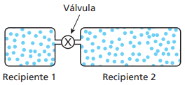
A porcentagem total de mols de gás que ocupava o recipiente 1 antes da abertura da válvula era:
A) 80%
B) 60%
C) 50%
D) 40%
E) 20%

Assunto: Gases perfeitos, equação de Clapeyron
Resolução:
Clapeyron para o recipiente 1: $PV=n_{1}RT⇒4.4,8=n_{1}RT⇒n_{1}=\frac{19,2}{RT}$
Clapeyron para o sistema final: $PV=n_{T}RT⇒2,4.(4+6)=n_{T}RT⇒n_{T}=\frac{24}{RT}$
O Enunciado menciona que a temperatura final é igual à inicial. Porcentagem do número de mols: $\frac{n_{1}}{n_{T}}=\frac{\frac{19,2}{RT}}{\frac{24}{RT}}=\frac{19,2}{24}=0,8=80\%$
Resposta: A

QUESTÃO 15
Certa massa de gás perfeito é colocada, a 27 °C, em um recipiente de 5,0 L de capacidade, exercendo em suas paredes uma pressão equivalente a 2,0 atm. Mantendo-se a massa e transferindo-se o gás para um outro recipiente de 3,0 L de capacidade, quer-se ter esse gás sob pressão de 5,0 atm. Para tanto, a que temperatura deve-se levar o gás?
A) 77 °C
B) 127 °C
C) 177 °C
D) 227 °C
E) 277 °C

Assunto: Gases perfeitos, equação de Clapeyron
Resolução:
Clapeyron para a situação inicial: $PV=nRT⇒2.5=nR(27+273)⇒nR=\frac{1}{30}$
Como manteve-se a massa, o número de mols é o mesmo. Clapeyron para a situação final:
$PV=nRT_{f}⇒5.3=\frac{1}{30}T_{f}⇒T_{f}=450 K=177 °C$
Resposta: C

QUESTÃO 16
Isaias Nilton, ávido estudante de física, estava enviando mensagens de voz assobiando para um grupo de colegas seus. Ele percebeu, porém, que, ao soprar forte em sua mão, o ar parecia gelado. O que ele pode concluir sobre o processo ocorrido?
A) não houve realização de trabalho, uma vez que o ar não cedeu calor para o meio e não sofreu variação de energia interna, já que o gás está sofrendo uma expansão livre.
B) o trabalho realizado correspondeu ao aumento da quantidade de calor trocado por esse ar com o meio, por não ocorrer variação da sua energia interna.
C) o trabalho realizado correspondeu ao aumento da energia interna desse ar, por não ocorrer troca de calor com o meio externo.
D) o trabalho realizado correspondeu à diminuição da energia interna desse ar, por não ocorrer troca de calor com o meio externo.
E) não houve realização de trabalho, e o gás cedeu calor rapidamente para o meio externo, o que diminuiu sua energia interna.

Assunto: Primeira Lei da termodinâmica
Resolução:
Como o processo é muito rápido, pode-se aproximá-lo como adiabático, pois não houve tempo para a troca de calor. Com isso, o ar expelido precisa empurrar o ar atmosférico, realizando trabalho ($W>0$) para tal. A energia para o trabalho vem da energia interna, o que diminui a temperatura do gás.
$ΔU=Q-W⇒ΔU=0-W⇒ΔU<0⇒ΔT<0$
Resposta: D
QUESTÃO 17
O diagrama abaixo representa um ciclo realizado por um sistema termodinâmico constituído por n mols de um gás ideal.
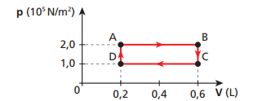
Sabendo-se que em cada segundo o sistema realiza 40 ciclos iguais a este, é correto afirmar que a (o):
A) potência desse sistema é de 1 600 W
B) trabalho realizado em cada ciclo é 240 J.
C) quantidade de calor trocada pelo gás com o ambiente em cada ciclo é nula.
D) temperatura do gás é menor no ponto C.
E) a variação de energia interna para o ciclo é positiva.

Assunto: Diagramas termodinâmicos
Resolução:
O trabalho do ciclo = Área interna: $W=(2.{10}^{5}-1.{10}^{5})\frac{N}{m^{2}}.(0,6.{10}^{-3}-0,2.{10}^{-3})m^{3}=40 N.m=40 J$
Potência, em Watts, é o trabalho realizado por segundo: $W.n_{ciclos/s}=40.40\frac{J}{s}=1600 W$
Resposta: A

QUESTÃO 18
Um pistão com êmbolo móvel contém 2 mol de O₂ e recebe 415 J de calor. O gás sofre uma expansão isobárica na qual seu volume aumentou de 1,66 L, a uma pressão constante de 10⁵ N/m² . Considerando que nessas condições o gás se comporta como gás ideal, utilize R = 8,3 J/mol.K e calcule a variação de temperatura do gás.
A) 10 K
B) -263 $°C$
C) 283 K
D) -267 K
E) 6 $°C$

Assunto: Primeira Lei da Termodinâmica
Resolução:
Trabalho devido à expansão (positivo): $W=P.ΔV={10}^{5}\frac{N}{m^{2}}.1,66.{10}^{-3}m^{3}= +166 J$
Primeira Lei: $ΔU=Q-W=415-166=249 J$
Energia interna de um gás diatômico (O₂): $ΔU=\frac{5}{2}nRΔT⇒249=\frac{5.2.8,3ΔT}{2}⇒ΔT=6 K=6°C$
(Estamos falando de variação de temperatura!)
Resposta: E

QUESTÃO 19
Um objeto é lançado a partir da origem de um sistema de coordenadas ortogonal xOy, com velocidade inicial de módulo V formando um ângulo β com o eixo das abscissas. Sob ação exclusiva do campo gravitacional terrestre, a trajetória é parabólica com alcance A + B (em unidades SI).
Ao tomarmos um ponto P da trajetória situado à altura H, a perpendicular de P ao eixo das abscissas toca esse eixo em P'. A distância entre a origem O e P' é A. A expressão que fornece tg β em termos de H, A e B é:

A) H/A + H/B
B) 4H / (A + B)
C) H / A
D) (A + B)² · H / (4AB)
E) 2H / (A + B)
Assunto: Lançamento Oblíquo
Resolução:
Equação da trajetória:
y = x · tg β − [g/(2V²cos²β)] · x²
Alcance total (y = 0, x = A+B) → isolando g/(2V²cos²β):
g/(2V²cos²β) = tg β / (A+B) ...(★)
Ponto P: x = A, y = H — substituindo em y(x):
H = A · tg β − [tg β/(A+B)] · A²
H = A · tg β · [1 − A/(A+B)]
H = A · tg β · B/(A+B)
Isolando tg β:
tg β = H(A+B)/(AB) = H/B + H/A
tg β = H/A + H/B ✓

Resposta: A

QUESTÃO 20
Um garoto na calçada de um apartamento lança verticalmente para cima uma bola com velocidade inicial desconhecida no instante t = 0 s. Uma senhora, que está a uma altura H do solo, presencia a passagem da bola pela sua janela nos instantes t₁ e t₂. A aceleração da gravidade local g, em função de t₁, t₂ e H, vale:

A) g = H / (t₁ · t₂)
B) g = 2H / (t₁ · t₂)
C) g = H / (t₁ + t₂)
D) g = 2H / (t₁ + t₂)
E) g = 4H / (t₁ · t₂)
Assunto: Lançamento Vertical
Resolução:
Equações para os dois instantes em que y = H:
H = v₀t₁ − ½gt₁² ...(I)
H = v₀t₂ − ½gt₂² ...(II)
(I) − (II):
0 = v₀(t₁−t₂) − ½g(t₁²−t₂²) = (t₁−t₂)[v₀ − ½g(t₁+t₂)]
→ v₀ = ½g(t₁+t₂) ...(III)
Substituindo (III) em (I):
H = ½g(t₁+t₂)·t₁ − ½gt₁²
H = ½g·t₁·[(t₁+t₂) − t₁]
H = ½g·t₁·t₂
g = 2H / (t₁·t₂) ✓

Resposta: B
QUESTÃO 21
Um canhão localizado na origem (0, 0) dispara projéteis com a mesma velocidade e alcance máximo A. Sejam α₁ e α₂ os dois ângulos de disparo que permitem atingir um alvo em (x, y) = (A/4, A/4). O valor de tg α₁ + tg α₂ é:

A) 1
B) 2
C) 4
D) 8
E) 16
Assunto: Lançamento Oblíquo
Resolução:
Equação da trajetória com V² = gA:
y = x·t − (x²/2A)·(1+t²), onde t = tg α
Substituindo (x, y) = (A/4, A/4):
A/4 = (A/4)·t − (A/32)·(1+t²)
× 32/A:
8 = 8t − (1+t²)
t² − 8t + 9 = 0 (equação em tg α)
Relações de Vieta:
tg α₁ + tg α₂ = +8 (soma das raízes)
tg α₁ · tg α₂ = +9 (produto das raízes)
tg α₁ + tg α₂ = 8 ✓

Resposta: D
QUESTÃO 22
Um bloco de chumbo cai do topo de uma torre. Considerando desprezível a influência do ar e sendo g a intensidade do campo gravitacional, a distância percorrida pelo bloco durante o enésimo segundo de queda livre é:

A) g·n / 2
B) g·n² / 2
C) g·(2n + 1) / 2
D) g·(2n - 1) / 2
E) g·(n − 1)² / 2
Assunto: Queda livre
Resolução:
Posição na queda livre do repouso:
y(t) = ½·g·t²
Distância no n-ésimo segundo = y(n) − y(n−1):
Δyₙ = ½g·n² − ½g·(n−1)²
Δyₙ = ½g · [n² − n² + 2n − 1]
Δyₙ = g(2n−1)/2 ✓
Verificação — Lei dos Números Ímpares (Galileu):
n=1: g/2 | n=2: 3g/2 | n=3: 5g/2 | … | n: g(2n−1)/2

Resposta: D
QUESTÃO 23
Um caça da Força Aérea Brasileira precisa percorrer, em linha reta, a distância de 2 700 m entre dois pontos de uma pista de pouso e decolagem. Por restrições operacionais da pista, a aeronave deve partir do repouso no ponto A e chegar ao repouso no ponto B.
As especificações técnicas da aeronave impõem que a aceleração máxima permitida na fase de aceleração e na fase de frenagem é de 6 m/s², e a velocidade máxima de cruzeiro permitida no trecho é de 30 m/s.
Para minimizar o tempo total de deslocamento, a aeronave acelera com a aceleração máxima até atingir a velocidade máxima, mantém essa velocidade no trecho intermediário e, então, freia com a desaceleração máxima até parar. O tempo mínimo, em segundos, para completar o percurso de A até B é:
A) 85 s
B) 90 s
C) 95 s
D) 100 s
E) 110 s
Assunto: MRUV
Resolução:
O percurso é dividido em 3 fases:
Fase 1 — Aceleração: repouso → V_max = 30 m/s com a = 6 m/s²
Fase 2 — Cruzeiro: velocidade constante V_max = 30 m/s
Fase 3 — Frenagem: V_max = 30 m/s → repouso com a = 6 m/s²
Fase 1 — Aceleração:
t₁ = V_max / a = 30 / 6 = 5 s
d₁ = V_max² / (2a) = 900 / 12 = 75 m
Fase 3 — Frenagem (simétricas às da aceleração pois a é igual):
t₃ = V_max / a = 30 / 6 = 5 s
d₃ = V_max² / (2a) = 900 / 12 = 75 m
Fase 2 — Cruzeiro:
d₂ = d_total − d₁ − d₃ = 2700 − 75 − 75 = 2550 m
t₂ = d₂ / V_max = 2550 / 30 = 85 s
Tempo total mínimo:
T = t₁ + t₂ + t₃ = 5 + 85 + 5 = 95 s ✓
T_mínimo = 95 s ✓

Resposta: C
QUESTÃO 24
Do topo de um edifício de altura H = 100 m, uma pedra é solta do repouso no instante t = 0. Simultaneamente, do solo, outra pedra é lançada verticalmente para cima com velocidade inicial V₀ = 50 m/s. Adotando g = 10 m/s² e desprezando a resistência do ar, a altura acima do solo em que as duas pedras se encontram é:
A) 60 m
B) 70 m
C) 80 m
D) 90 m
E) 100 m
Assunto: Lançamento vertical e Queda livre
Resolução:
Referencial: solo = 0, sentido positivo para cima.
Funções horárias:
Pedra 1 (solta do topo): y₁(t) = 100 − ½·10·t² = 100 − 5t²
Pedra 2 (lançada de baixo): y₂(t) = 50t − ½·10·t² = 50t − 5t²
Condição de encontro — y₁ = y₂:
100 − 5t² = 50t − 5t²
100 = 50t
t = 2 s
Altura do encontro:
y = y₁(2) = 100 − 5·(2)² = 100 − 20 = 80 m ✓
y = y₂(2) = 50·2 − 5·(2)² = 100 − 20 = 80 m ✓
As pedras se encontram a 80 m acima do solo, após t = 2 s ✓

Resposta: C

QUESTÃO 25
Identifique a alternativa em que a configuração eletrônica da espécie química representada, em seu estado fundamental, é dada por:

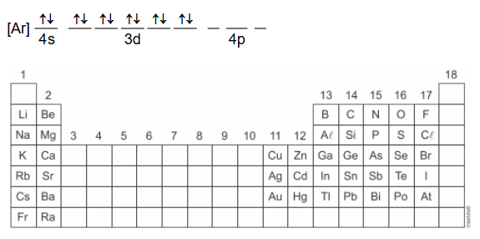

A) Cu⁺
B) Sn²⁺
C) Cd
D) Ge²⁺
E) Zn⁺

Resposta: D
Assunto: Distribuição eletrônica
Resolução:
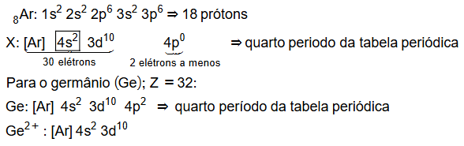

QUESTÃO 26
Considere as espécies de (I) a (IV) e o arcabouço da Tabela Periódica representados a seguir. Assinale a alternativa correta.

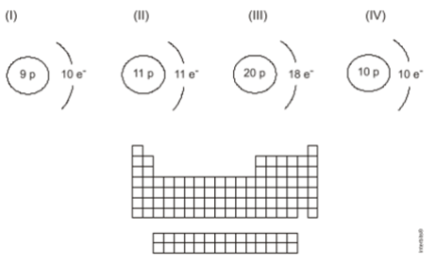

A) A espécie (II) é um gás nobre.
B) A camada de valência da espécie (I) pode ser representada por: ns² np⁵.
C) A camada de valência da espécie (III) pode ser representada por: ns² np⁶.
D) A espécie (IV) é um metal eletricamente neutro.
E) As espécies (I) e (II) são cátions.

Resposta: C
Assunto: Distribuição eletrônica e Tabela periódica
Resolução:
[A] A espécie (I) é um ânion (apresenta 1 elétron a mais).
[B] A camada de valência da espécie (I – F: 1s² 2s² 2p⁶) pode ser representada por: 2s² 2p⁶.
[C] A camada de valência da espécie (III – Ca²⁺: 1s² 2s² 2p⁶ 3s² 3p⁶) pode ser representada por: 3s² 3p⁶.
[D] A espécie (IV) é um gás nobre (Ne: 1s² 2s² 2p⁶).
[E] A espécie I é ânion e a II é cátion.

QUESTÃO 27
Considere a versão tridimensional da Tabela Periódica sugerida pelo químico Paul Giguère. Nesta representação, a Tabela Periódica se assemelha a um cata-vento onde os blocos s, p, d, f são faces duplas formadoras das pás do cata-vento e onde o eixo de sustentação está fixado ao longo do bloco s.
Em relação à tabela acima, assinale a alternativa correta.

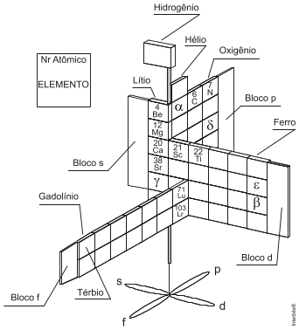

A) O elemento α é um gás nobre.
B) O elemento β é o ₈₀Hg.
C) O íon γ²⁺ tem a configuração eletrônica do xenônio.
D) O ⁷⁵δ é isótono do .
E) O elemento ε é o ₄₃Tc, primeiro elemento artificial conhecido, e pertence ao grupo 6B ou 6 da Tabela Periódica usual.

Resposta: C
Assunto: Tabela periódica
Resolução:
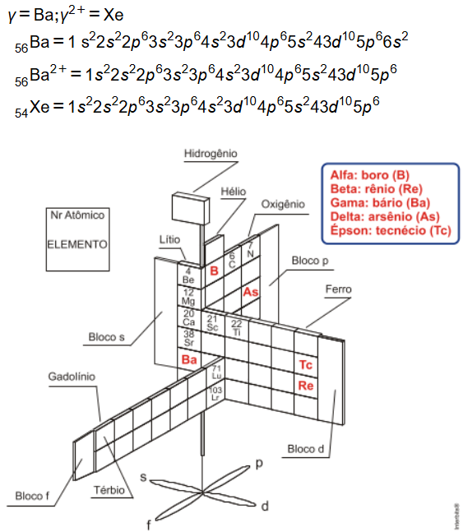

QUESTÃO 28
Considere as seguintes afirmações:

I. O nível de energia de um átomo, cujo número quântico principal é igual a 4, pode ter, no máximo, 32 elétrons.
II. A configuração eletrônica 1s² 2s² 2pₓ² 2pᵧ² representa um estado excitado do átomo de oxigênio.
III. O estado fundamental do átomo de fósforo contém três elétrons desemparelhados.
IV. O átomo de nitrogênio apresenta o primeiro potencial de ionização menor que o átomo de flúor.
V. A energia necessária para excitar um elétron do estado fundamental do átomo de hidrogênio para o orbital 3s é igual àquela necessária para excitar este mesmo elétron para o orbital 3d.

Dado:
P (Z = 15); O (Z = 8)

Das afirmações feitas, estão CORRETAS:
A) apenas I, II e III.
B) apenas I, II e V.
C) apenas III e IV.
D) apenas III, IV e V.
E) todas.

Resposta: E
Assunto: Distribuição eletrônica e teoria do orbital atômico
I. Verdadeira
Para um nível com número quântico principal , o número máximo de elétrons é dado por :
.
II. Verdadeira
Oxigênio (Z = 8) no estado fundamental: 1s² 2s² 2p⁴
Pela regra de Hund, os elétrons ocupam orbitais diferentes antes de parear. A forma correta seria algo como: 2pₓ² 2pᵧ¹ 2pz¹.
A configuração dada (2pₓ² 2pᵧ²) implica emparelhamento antes de ocupar o terceiro orbital → isso caracteriza
estado excitado.
III. Verdadeira
Fósforo (Z = 15):
Configuração: 1s² 2s² 2p⁶ 3s² 3p³
No subnível 3p³, há três elétrons ocupando orbitais diferentes → três elétrons desemparelhados.
IV. Verdadeira
Comparando energias de ionização:
Flúor (F) está mais à direita que nitrogênio (N) na tabela periódica → maior atração nuclear → maior energia de ionização.
V. Verdadeira
No átomo de hidrogênio, a energia depende apenas de (nível principal), não do subnível (s, p, d...).
Assim, 3s e 3d têm mesma energia → mesma energia de excitação.

QUESTÃO 29
Um tema de grande interesse na química é a ativação seletiva de ligações C–H. Essa ativação permite a substituição de H nessas ligações por outros átomos, como O ou N. A relevância desse tema pode ser verificada em um estudo recentemente publicado no prestigioso periódico Science , que conta com uma egressa da USP dentre seus autores.
A baixa diferença de eletronegatividade entre C e H é um dos motivos que dificulta a ativação da ligação C–H, pois torna a ligação pouco polar e diminui sua reatividade.

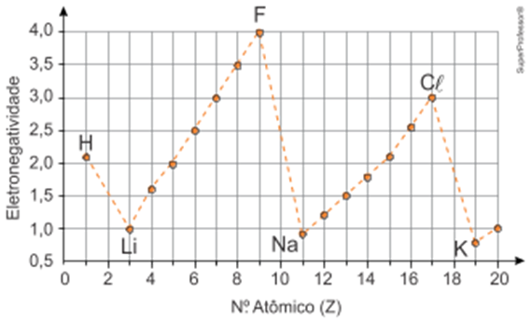
Note e adote:
Número atômico (Z) dos elementos: H = 1, C = 6, N = 7, O = 8, F = 9, P = 15, S = 16,

Considerando apenas a eletronegatividade, representada no gráfico, qual das alternativas apresenta uma ligação ainda menos reativa do que a ligação C–H?
A) C – N
B) C – F
C) S – O
D) P – H
E)

Resposta: D
Assunto: Propriedades periódicas e Ligações químicas
Resolução:
A partir da análise do gráfico, vem:
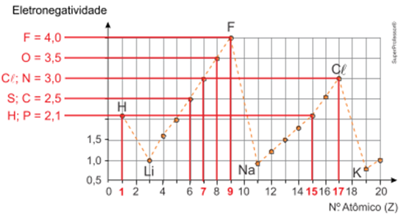
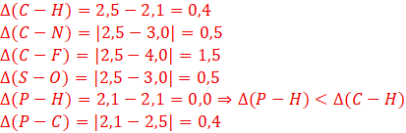

QUESTÃO 30
A abundância de lítio na forma de íons nas águas dos oceanos é cerca de 5 000 vezes maior do que na crosta terrestre, o que tem estimulado a mineração oceânica. No entanto, apesar de mais abundante nas águas dos mares do que na crosta terrestre, o lítio nos oceanos está presente em concentrações extremamente baixas, cerca de 0,2 parte por milhão (ppm). Íons maiores, como sódio, magnésio e potássio, estão presentes na água do mar em concentrações muito mais altas que a do íon Li ⁺ . Isso tem inviabilizado a extração de lítio dessa mistura, de forma técnica ou economicamente viável.
Esse desafio acaba de ser vencido por uma equipe de pesquisadores da Arábia Saudita, que utilizam uma célula eletroquímica contendo uma membrana cerâmica porosa, que permite a passagem dos íons de lítio, mas bloqueia eficientemente os íons dos outros elementos citados.

(www.inovacaotecnologica.com.br. Adaptado.)

Organizando em ordem crescente de tamanho os íons maiores do que o lítio, citados no texto, tem-se:

Dados:
A) sódio – magnésio – potássio.
B) potássio – sódio – magnésio.
C) magnésio – sódio – potássio.
D) sódio – potássio – magnésio.
E) magnésio – potássio – sódio.

Resposta: C
Assunto: Propriedades periódicas
Resolução:
Íons citados no texto: lítio, sódio, magnésio e potássio.
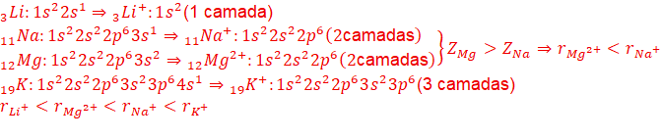
Conclusão:

QUESTÃO 31
Um elemento usado em ressonância magnética porque apresenta grande quantidade de elétrons desemparelhados é o

Dados:
Configurações experimentais:

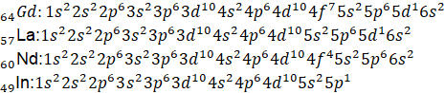

A) gadolínio.
B) lantânio.
C) neodímio.
D) índio.
E) Todos possuem a mesma quantidade de elétrons desemparelhados

Resposta: A
Resolução:
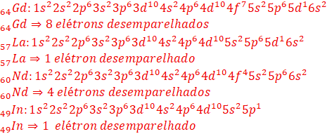

QUESTÃO 32
O gráfico energia (E) versus ordem de ionização (OI), que representa corretamente a ionização de um átomo isolado de carbono (arrancados, sucessivamente, todos os seus elétrons), Z = 6, é:
A) | 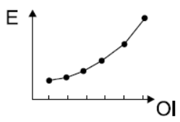
B) | 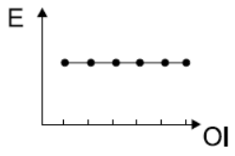
C) | 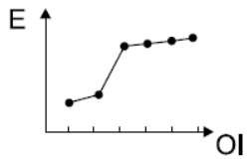
D) | 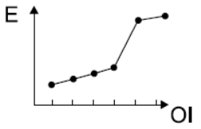
E) | 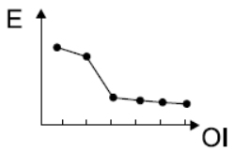

Resposta: D
Assunto: Distribuição eletrônica e Propriedades periódicas
Para o átomo de carbono (Z = 6), cuja configuração eletrônica é 1s2 2s2 2p2 , a retirada do 1º elétron ao 4º elétron vai aumentando gradativamente até o átomo ficar com carga +4. No entanto, a retirada do 5º elétron necessita de uma energia de ionização muito maior do que o esperado, devido o átomo ao perder o 4º elétron ter ficado estável com carga +4, fazendo que fique muito mais difícil a retirada de elétrons do átomo estável, necessitando de uma energia muito maior para a remoção dos elétrons subsequentes.

QUESTÃO 33
A energia de ionização dos elementos químicos é uma propriedade periódica, isto é, varia regularmente quando os mesmos estão dispostos num sistema em ordem crescente de seus números atômicos. O gráfico, a seguir, mostra a variação da energia de ionização do 1º elétron, em eV, para diferentes átomos.
Com base na ilustração, assinale a alternativa contendo a quantidade total de proposição(ões) CORRETA(S).

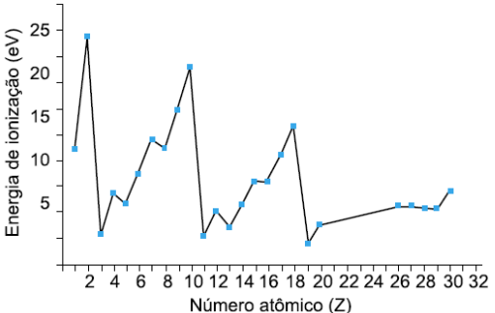

I) A carga nuclear é o único fator determinante da energia de ionização.
II) Selecionando-se três átomos com maior dificuldade para formarem cátions monovalentes, teríamos os átomos de He, Li e Na (Z = 2, Z = 3 e Z = 11 respectivamente).
III) O potássio (Z = 19) é o metal que apresenta o menor potencial de ionização, entre os elementos representados.
IV) As menores energias de ionização correspondem aos metais alcalinos.

A) 0
B) 1
C) 2
D) 3
E) 4

Resposta: C
Assunto: Propriedades periódicas e estrutura atômica
I) Falso. O número de níveis ou camadas ao redor do núcleo também determina a energia de ionização.
II) Falso. Os átomos com maior energia de ionização são: He, Ne e F.
III) Verdadeiro. Basta olhar o gráfico.
IV) Verdadeiro. Os metais alcalinos são os situados mais à esquerda da Tabela Periódica.

QUESTÃO 34
Os gráficos I e II estão representando aleatoriamente os 7 elementos químicos representativos do 3º período e do 5º período da tabela periódica respectivamente, sem os gases nobres. O gráfico I mostra o tamanho dos átomos e o gráfico II mostra a energia de ionização dos átomos.

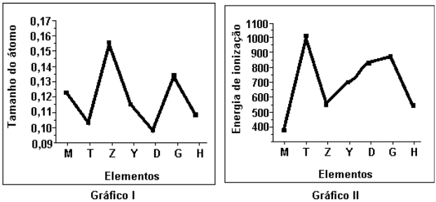

É CORRETO afirmar que estão na mesma família ou grupo somente:
A) Os átomos da posição Y nos gráficos I e II.
B) Os átomos da posição T nos gráficos I e II.
C) Os átomos da posição Z nos gráficos I e II.
D) Os átomos das posições M e D nos gráficos I e II.
E) Os átomos das posições G e H nos gráficos I e II.

Resposta: A
Assunto: Propriedades periódicas
Resolução:
No mesmo período o raio atômico (tamanho do átomo) aumenta da direita para a esquerda,
De acordo com a análise do gráfico I ficamos: Na (Z) > Mg (G) > Aℓ (M) > Si (Y) > P (H) > S (T) > Cℓ (D)

No mesmo período a energia de ionização aumenta da esquerda para a direita.
De acordo com a análise do gráfico II ficamos: Rb (M) < Sr (Z) < Sn (Y) < Sb (D) < Te (G) < I (T).

Comparando-se os resultados obtidos temos que os átomos que estão localizados na mesma família estão na posição Y nos 2 gráficos.

QUESTÃO 35
As fotocélulas são dispositivos utilizados como substitutos de interruptores que acendem as lâmpadas de uma casa ou de postes na rua. Esses dispositivos baseiam seu funcionamento no efeito fotoelétrico, como ilustra a figura.

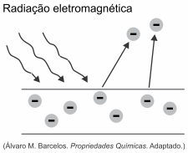

A equação química que representa o fenômeno ilustrado e a propriedade periódica relacionada a esse efeito são, respectivamente:
A) potencial de ionização.
B) potencial de ionização.
C) afinidade eletrônica.
D) afinidade eletrônica.
E) afinidade eletrônica.

Resposta: B
Assunto: Propriedades periódicas
O fenômeno ilustrado é a remoção de elétrons de átomos. Isso se relaciona com a energia, ou potencial, de ionização, que tem por equação química:

QUESTÃO 36
Considerando a primeira energia de ionização, assinale a afirmação verdadeira.
A) Nos períodos, ela cresce sempre da esquerda para a direita.
B) Sofre influência do número de nêutrons do átomo.
C) É mais fácil remover um elétron do do que remover um elétron do 1s do
D) A primeira energia de ionização do enxofre é maior que a primeira energia de ionização do oxigênio.
E) Nenhuma das anteriores.

Resposta: C
Assunto: Propriedades periódicas
Resolução:
[A] Falsa. Nos períodos, a primeira energia de ionização pode variar e não obedecer a ideia de que ela cresça da esquerda para a direita. Por exemplo, no segundo período da classificação periódica, a primeira energia de ionização do nitrogênio é maior do que a primeira energia de ionização do oxigênio (1.314kJ/mol). Neste caso, o número de camadas dos cátions resultantes é igual.
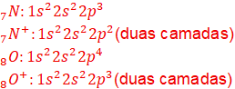
[B] Falsa. A primeira energia de ionização sofre influência do número de prótons do átomo.
[C] Verdadeira. É mais fácil remover um elétron do do que remover um elétron do do pois o raio do é maior do que o raio do . Neste caso, o número de camadas é diferente e quanto maior a distância núcleo-elétron, menor a primeira energia de ionização e maior a facilidade de remoção.
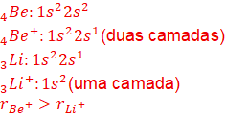

[D] Falsa. Neste caso, o número de camadas não é o mesmo, os elementos estão posicionados no mesmo grupo da classificação periódica (grupo 16) , porém em períodos diferentes e quanto maior a distância núcleo-elétron, menor a primeira energia de ionização.
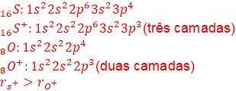

Leia o texto a seguir para responder às questões de 1 a 3.
The Tension That Defines Modern Life
Sierra Campbell told me that she does “like 50 things a day” to try to curb her screen time. She has a widget on her home screen that shows a tally of the hours and minutes she’s been on her phone that day. She has Brick, a small, square device that blocks distracting apps unless you physically touch your phone to it. She carries around a tote bag filled with crossword puzzles and watercolors that she reaches for, instead of grabbing her phone, when she has time to kill. Sometimes she leaves her phone in “phone jail”—a special box that she purchased at Goodwill. And she spends one day a week completely phone-free.
She has not, however, attempted to get rid of her phone altogether. “I want to see my friends, and I want to stay informed,” Campbell, a 31-year-old who lives in Santa Cruz, California, said. “I really do love social media.” Social media is her job, in fact. She is a full-time lifestyle influencer who posts about her strategies for reducing screen time. “I want to use myself as an experiment for other people,” she said. “I feel like I’m a good person to stand in the gap.”
Many people do seem to want help standing in that gap between letting your phone totally take over your life and not having a smartphone at all. Although sales of so-called dumbphones have been on the rise in recent years, driven by people wanting fewer distractions, 91 percent of Americans still have a smartphone. The devices are so baked into everyday life that completely opting out isn’t practical or desirable for most people. At the same time, more than half of American adults said in a survey last year that they wanted to use screens less. In a 2022 Gallup survey, most respondents said that they used their smartphone too much, and most said that their phone made their life better.
The word that describes many people’s relationship with their phone is ambivalence, Joshua Bell, an anthropologist and a curator at the Smithsonian National Museum of Natural History, in Washington, D.C., told me. The technology, he said, “is wonderful, but it’s also very, very wacky, and it can cause a lot of harm and joy.” This ambivalence is one of the key tensions of modern life. And for many people, it cannot be eliminated—only managed.
[Fonte: “The Tension That Defines Modern Life”. In: The Atlantic, 27/03/2026, <https://www.theatlantic.com/family/2026/03/smartphones-ambivalence-tension/686563>. Adaptado. Data de acesso: 06/05/2026.]
QUESTÃO 37
De acordo com as informações encontradas no texto, é INCORRETO afirmar que
A) Os smartphones estão enraizados na vida cotidiana dos cidadãos norte-americanos.
B) Sierra Campbell parece ter se conformado no que diz respeito ao seu “tempo de tela”.
C) A compra de “dumbphones” tem aumentado, como alternativa para reduzir distrações.
D) A coexistência de sentimentos opostos no tocante ao celular tensiona a vida moderna.
E) Há uma tensão em não renunciar ao smartphone e querer reduzir o uso do dispositivo.
Resposta: B

QUESTÃO 38
In the extract from the text: “is wonderful, but it’s also very, very wacky, and it can cause a lot of harm and joy”, the underlined word means
A) offbeat.
B) unwise.
C) prosaic.
D) fleeting.
E) harmful.
Resposta: A

QUESTÃO 39
O termo “do”, destacado em itálico sublinhado no excerto do terceiro parágrafo: “Many people do seem to want help standing in that gap”, foi utilizado
A) como sinônimo do verbo make.
B) como verbo principal da oração.
C) para evitar a repetição do verbo.
D) para indicar a execução de algo.
E) para evidenciar o verbo a seguir.
Resposta: E
Leia o texto a seguir para responder às questões de 4 a 6.
Why your AI assistant is suddenly selling to you
Chatbots are employed every day as teachers, counsellors, coders and escorts. Now they are taking on another role: salesmen. Advertisements are popping up ever more frequently in users’ conversations with large language models, punctuating chats with promotions. Consumers’ search queries, editing sessions and even intimate moments are increasingly at risk of interruption by sponsored messages.
As chatbots become adbots, the future of two industries is at stake. For the artificial-intelligence business, ads represent a way to monetise a wildly expensive invention that most people currently use free of charge. For the ad industry, adbots are a possible answer to the existential question of how advertising will work if users move away from conventional search engines. Although it is early days, the outlines of a new kind of marketing are emerging.
Most of the AI giants are piling in. In February OpenAI said it would begin testing ads in ChatGPT, the most widely used chatbot. Google has been trialling them in its search engine’s “AI Mode” since last year, and Microsoft has woven them into its Copilot. Amazon’s shopping assistant, Rufus, allows brands to sponsor its replies. Meta’s chatbot does not yet show ads, but since December it has been passing on insights from chats to its sister companies, Facebook and Instagram, to help them serve better-targeted plugs.
For OpenAI, which reportedly expects to burn $25bn of cash this year and twice as much in 2027, the need for another revenue stream is acute. Although it sells subscriptions, most of ChatGPT’s more than 900m weekly users are on its free tier. Ads represent a way to monetise them. What is more, they may allow the company to make its best—most expensive—models available to users who do not pay, thus deepening their engagement, argues Benedict Evans, a tech analyst. Even Google, which has no immediate cashflow worries, has reason to bring ads to AI chats if these interactions are to replace search for some users. Already Google is set to lose its crown as the biggest seller of digital ads: this year Meta will overtake it with ad revenue of $243bn, forecasts eMarketer, a research firm.
[Fonte: “Why your AI assistant is suddenly selling to you”. In: The Economist, 19/04/2026, <https://www.economist.com/business/2026/04/19/why-your-ai-assistant-is-suddenly-selling-to-you>. Adaptado. Data de acesso: 06/05/2026.]
QUESTÃO 40
According to the text, adbots
A) represent the end of the advertisement industry.
B) can be considered a natural evolution of chatbots.
C) cash in on a technology that is mostly used for free.
D) have been criticized by most big tech firms until now.
E) may ward off users that cannot afford AI best models.
Resposta: C

QUESTÃO 41
A expressão “AT STAKE”, destacada no trecho do segundo parágrafo, “As chatbots become adbots, the future of two industries is at stake”, poderia ser traduzida sem perda de sentido como
A) em jogo.
B) em vigor.
C) em pauta.
D) em dúvida.
E) em evidência.
Resposta: A

QUESTÃO 42
In the extract from the text: “What is more, they may allow the company to make its best—most expensive—models available to users who do not pay, thus deepening their engagement, argues Benedict Evans, a tech analyst”, the underlined expression cannot be correctly replaced by
A) Also
B) Despite
C) Moreover
D) In addition
E) Furthermore
Resposta: B

Leia o texto a seguir para responder às questões de 7 a 9.
What Happened After a Teacher Ditched Screens
For more than a decade, Dylan Kane, a seventh-grade math teacher in Leadville, Colorado, leaned into technology as a way to improve his classes. Starting in 2014, he dragged Chromebook carts down hallways to make sure all of his students could use a device. He assessed the available apps, built his own math-instruction website, and embedded software to prevent kids from playing games or exploring inappropriate sites. He kept adapters around the room so everyone could charge up.
Then, in January, he took the Chromebooks away. He had sensed that the technology was falling short of its promises. Within weeks of ditching the screens, he saw how they had been holding both him and his students back. Given my own research on children and education, I reached out to him when I learned from a colleague about his experiment.
Laptops and tablets have become ubiquitous in classrooms across the country. About 90 percent of school districts provide every student with a school-issued laptop or tablet. A nationally representative survey from 2021 of ed-tech use by teachers found that more than half had their students use screens for up to four hours a day, and more than a quarter had students spend at least five hours on screens on a typical school day.
The great promise of educational technology is personalization. Every student suffers from “Swiss-cheese gaps” in their knowledge, Sal Khan, the founder of Khan Academy and an evangelist for how tech and tutoring can enhance learning, once told me. Yet finding and filling these holes is a serious challenge for a teacher with 20 or more students who span several grade levels of ability. Specially designed apps, websites, and now AI tutors tout not just ways to measure the abilities of every student, but also software that adapts to each student’s interests and skills. Algorithms are meant to ensure that no student falls through the cracks.
[Fonte: “What Happened After a Teacher Ditched Screens.” In: Atlantic, 06/04/2026, <https://www.theatlantic.com/ideas/2026/04/teachers-screens-edtech-students/686681>. Adaptado. Data de acesso: 06/05/2026.]
QUESTÃO 43
De acordo com o texto, é possível afirmar que
A) o professor tende a resistir à ideia de utilizar laptops e tablets.
B) o percentual de educadores com literacia digital é muito baixo.
C) a tecnologia educacional entregou menos do que se esperava.
D) Dylan Kane possui pouca experiência com recursos midiáticos.
E) o uso de telas ajudou a fechar lacunas na formação acadêmica.
Resposta: C

QUESTÃO 44
In the extract from the text: “Laptops and tablets have become ubiquitous in classrooms across the country”, the underlined word means
A) usable.
B) noxious.
C) sporadic.
D) harmless.
E) pervasive.
Resposta: E

QUESTÃO 45
A palavra “yet”, destacada em itálico no excerto do terceiro parágrafo, “Yet finding and filling these holes is a serious challenge for a teacher with 20 or more students”, pode ser substituída por
A) Although
B) However
C) Whereas
D) Therefore
E) Otherwise
Resposta: B

Leia o texto a seguir para responder às questões de 10 a 12.
Why we can’t sit alone with our thoughts anymore
At Franklin High School in Portland, Oregon, students are required to seal their phones in special pouches at the beginning of the school day. But headphones and earbuds don’t fit in the pouches.
“Technically, AirPods and stuff aren’t allowed, but people use them a lot anyway, especially because they can hide them with their hair,” says junior Easton Atlansky, 17, who has noticed many students using AirPods or headphones between classes.
“I think part of it is, we grew up on technology all the time. Especially because of covid, we’re really used to having constant stimulation from TikTok and YouTube,” Atlansky says. “I think we like to think that we’re totally in control of ourselves and can stop whenever we want, but we are human, and it’s altering our brain chemistry to a certain degree.”
Much has been made of the addictive nature of screens and of screen time as a metric of technology overuse. But audio use, too, captures many people’s waking hours, yet it hasn’t been studied nearly as much.
Americans listen to nearly four hours of audio a day, according to Edison Research and Nielsen, and that doesn’t include audiobooks, YouTube rants or ambient noise from the television while you cut up vegetables for dinner. A 2025 Edison report showed that the number of American adults listening to podcasts is at an all-time high, though radio still dominates. For some people, that routine is constant, taking up much of the day.
“It’s a habitual behavior, and many, many people are doing it,” says psychologist Gloria Mark, a professor in the department of informatics at the University of California at Irvine, and the author of the 2023 book “Attention Span.” “It’s a tough problem we’re in. We look around us and everybody’s got their AirPods in.”
Clifford Sussman, a psychiatrist and therapist who specializes in children’s screen use, says that although there is little clinical research on excessive audio use, his patients and their parents ask about it frequently. And audio consumption, he says, is theoretically just as habit-forming as screen use.
[Fonte: “Why we can’t sit alone with our thoughts anymore”. In: The Washington Post, 19/04/2026, <https://www.washingtonpost.com/home/2026/04/19/excessive-audio-use-addictive-screen-time/>. Adaptado. Data de acesso: 06/05/2026.]
QUESTÃO 46
According to the text, it is possible to say that
A) most audio devices do not influence our attention span.
B) there is lots of scientific data about excessive audio use.
C) the consumption of audio may have addictive properties.
D) excessive audio use has been as studied as screen time.
E) audio use encompasses all types of sound tech products.
Resposta: C

QUESTÃO 47
No excerto retirado do quinto parágrafo do texto, “A 2025 Edison report showed that the number of American adults listening to podcasts is at an all-time high, though radio still dominates”, o termo THOUGH estabelece a ideia de
A) contraste.
B) finalidade.
C) acréscimo.
D) explicação.
E) divergência.
Resposta: A

QUESTÃO 48
Marque a opção em que o item sublinhado é um qualificador.
A) “[…] at the beginning of the school day...”
B) “[…] we’re really used to having constant...”
C) “[…] and it’s altering our brain chemistry...”
D) “[…] captures many people’s waking hours...”
E) “[…] and many, many people are doing it.”
Resposta: D

